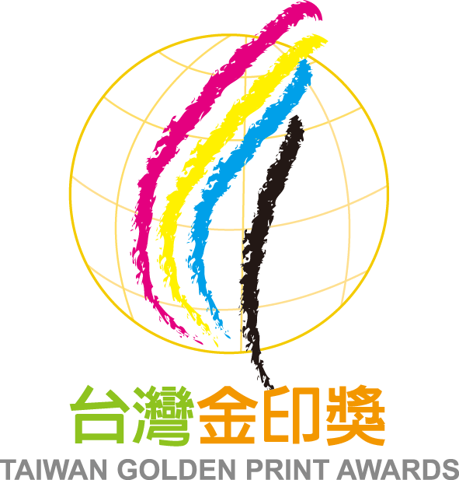第18屆台灣金印獎
校系參賽同意書
The 18th Taiwan Golden Print Awards
授 權 同 意 書
茲同意：
- 本校 (科系所) (教師/學生)設計並委由 公司印製之產品共同報名參加第十八屆台灣金印獎作品徵選，作品名稱： 。
- 參賽作品如獲選入圍或得獎，得無償授權予主辦單位合理使用，並依需要得以公開展出，及用於製作相關之文宣、印製物、出版品(作品精選集)等利用行為，型錄外觀設計及產品不得拷貝或進行商業使用。
- 所有得獎作品將保存於執行單位以作為未來展覽及宣傳使用。

此 致
台灣金印獎執行委員會

立同意書人： (簽章)
科系主任：
地 址：
電 話：

中華民國 年 月 日

